**LAPORAN PRAKTIKUM**

**ALGORITMA DAN PEMROGRAMAN LANJUT**

**POSTTEST 2**



**Informatika A2’23**

**Dimas Raditya Permana**

**2309106045**

**PROGRAM STUDI INFORMATIKA**

**UNIVERSITAS MULAWARMAN**

**SAMARINDA**

**2024**

# **PEMBAHASAN**

## **LATAR BELAKANG**

Pada Posttest 3 program bertema “List Menu Handphone” dijalankan dengan CRUD (Create, Read, Update, Delete) dengan beberapa ketentuan yaitu terdapat struct dan membuatnya menjadi array of struct. Struct adalah jenis data yang digunakan untuk menyimpan beragam jenis data yang berbeda.

Program yang pada awalnya hanya berupa merk handphone kini ditambahkan stok untuk setiap merknya. Pada CRUD ada penambahan pada Create, Ketika user menambahkan merk baru maka stok defaultnya ialah 1. Terdapat pilihan baru juga pada menu, berupa menambah stok merk hp dan mengurangi stok merk hp. Tak luput menggunakan nested struct sesuai ketentuan program

## **FLOWCHART**

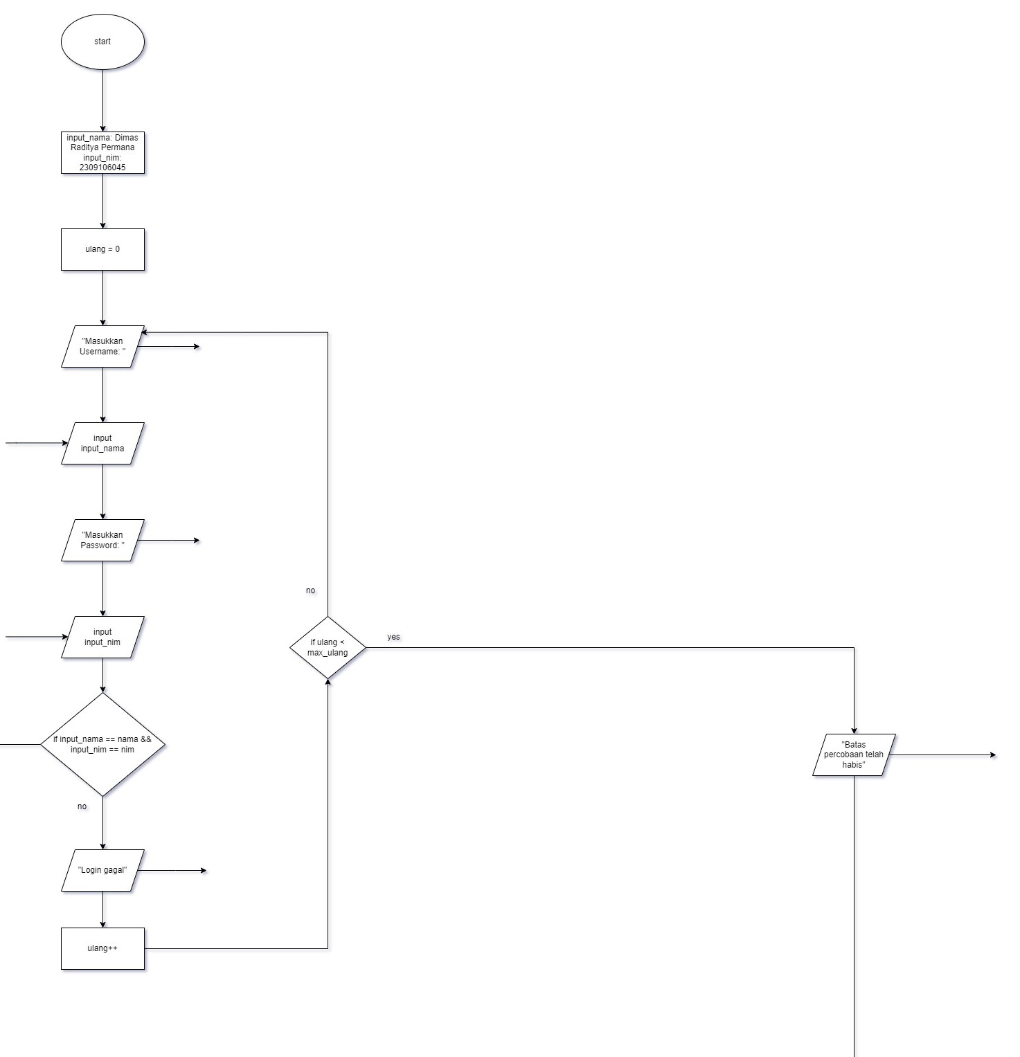

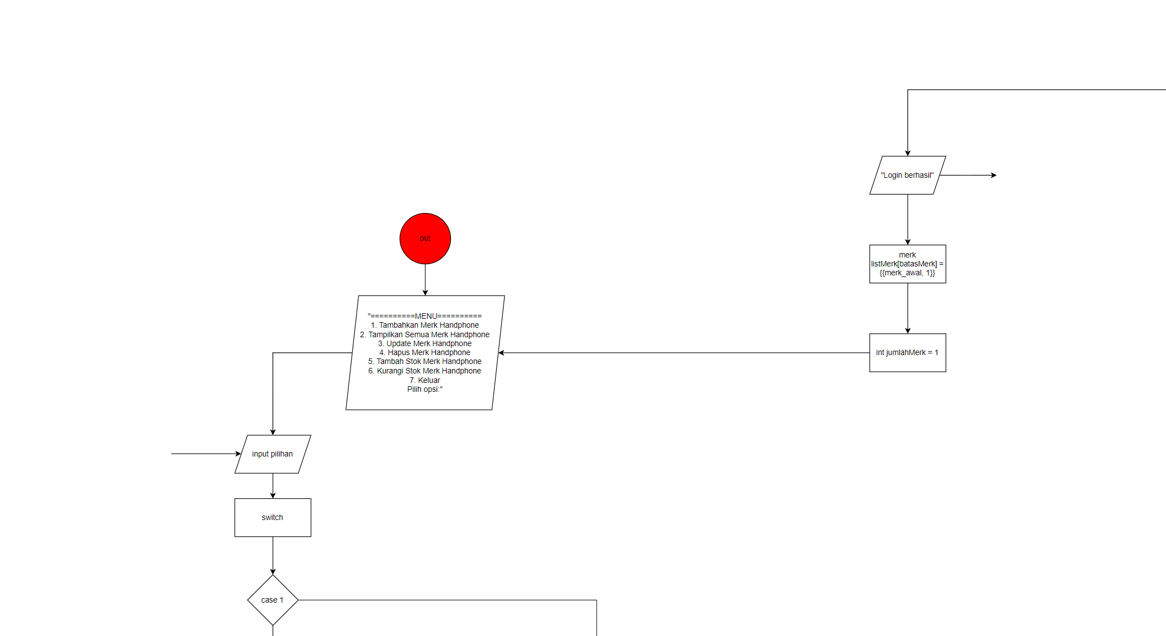

­­

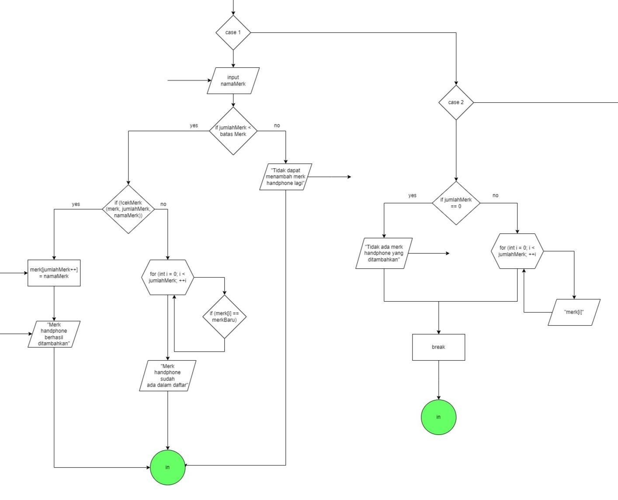

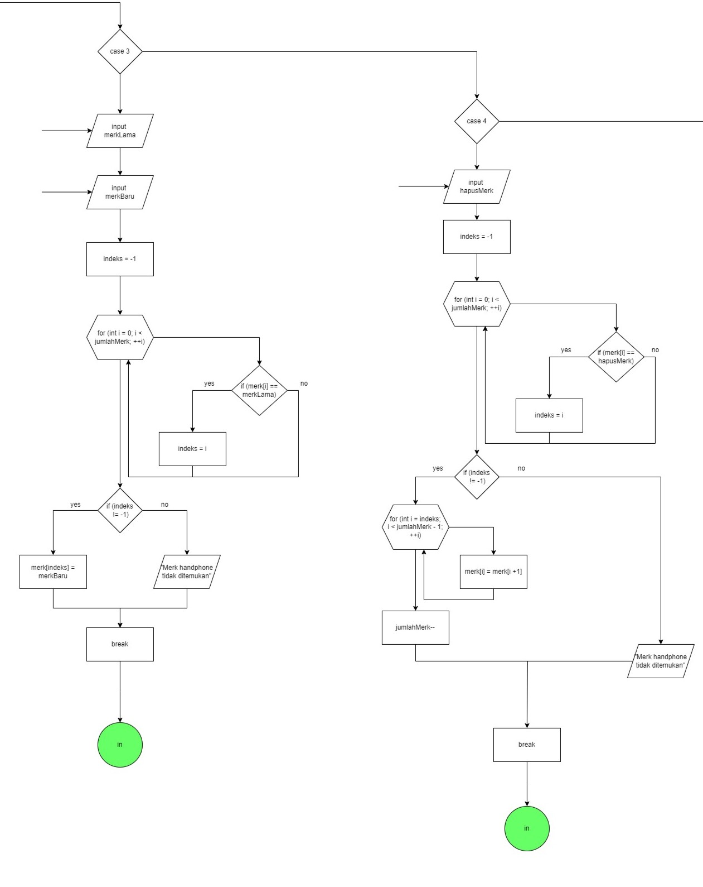

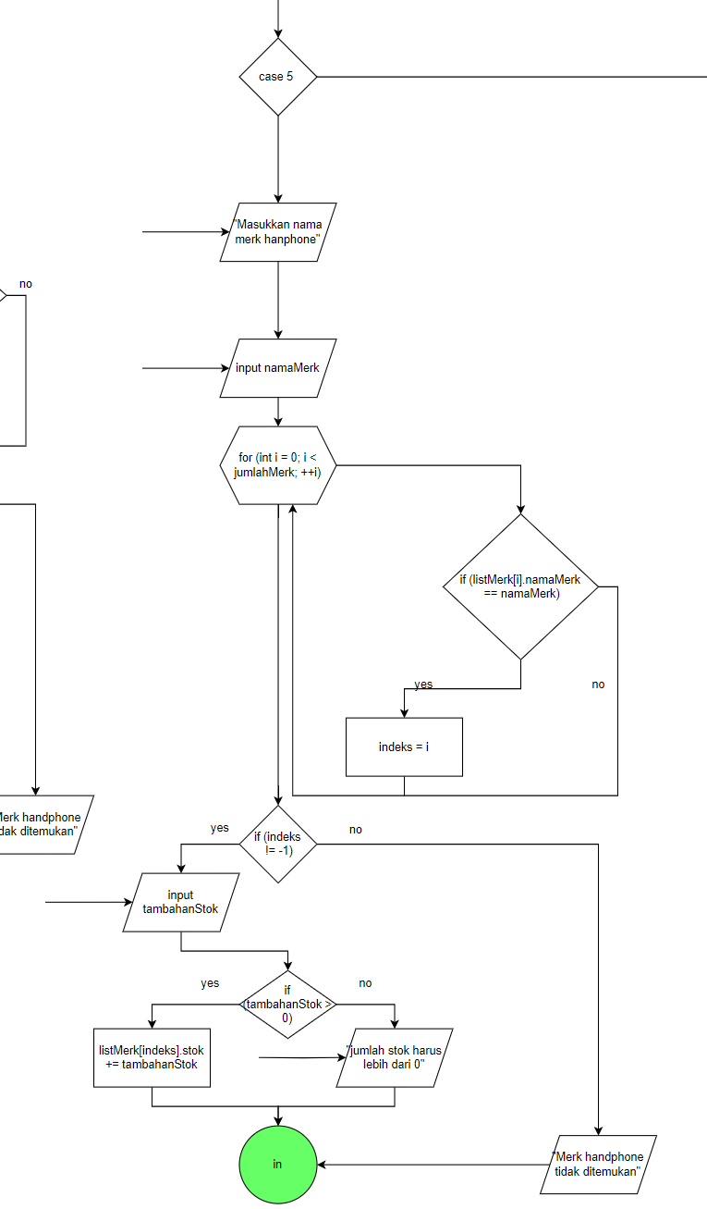

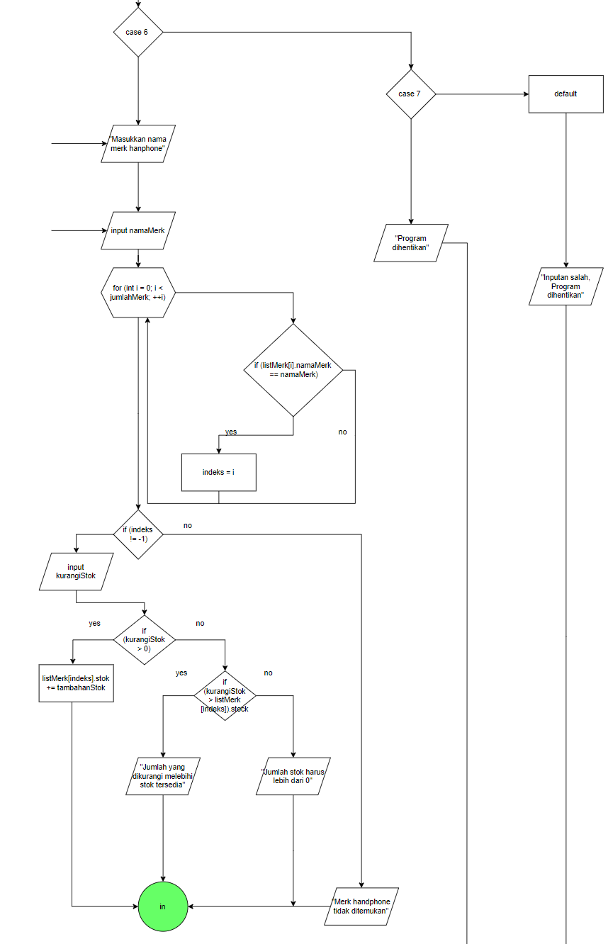

## **OUTPUT PROGRAM**

1. Batasan Login

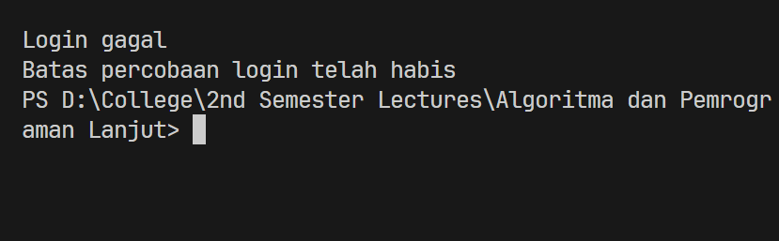

1. Ketika Login benar, langsung menampilkan output login berhasil dan menu CRUD

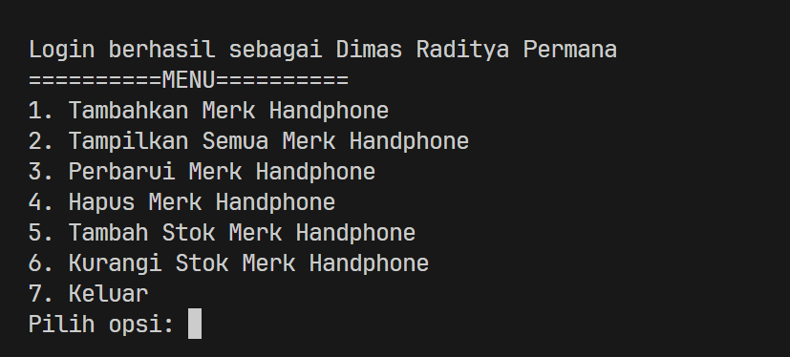

1. Ketika menginput 1 maka opsi penambahan merk akan tampil

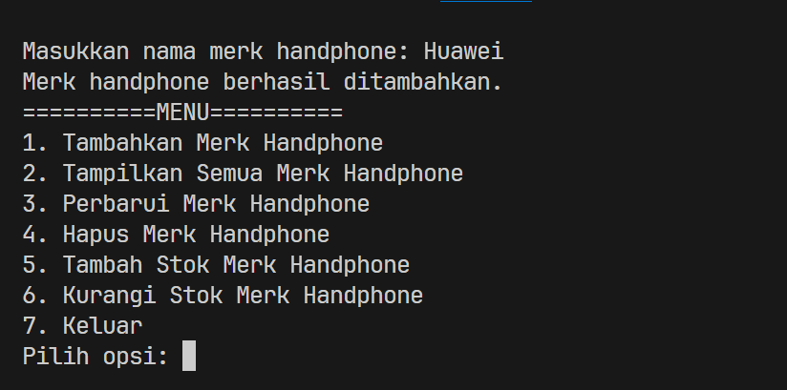

1. Ketika menginput satu tetapi memasukkan merk yang sudah ada maka akan tampil seperti ini

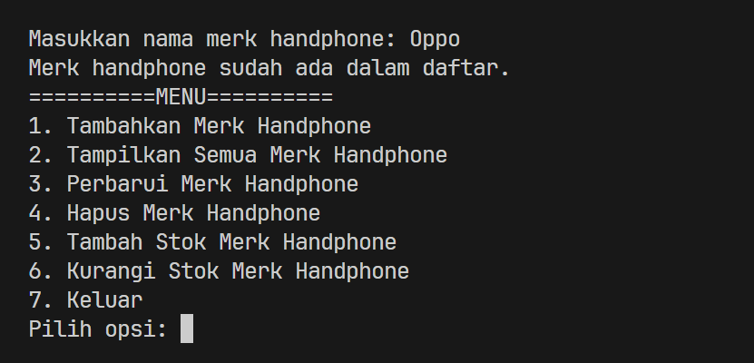

1. Ketika menginput 2 maka akan menampilkan array dari merk-merk hp yang dimasukkan dan terdapat stok untuk masing-masing merk hp

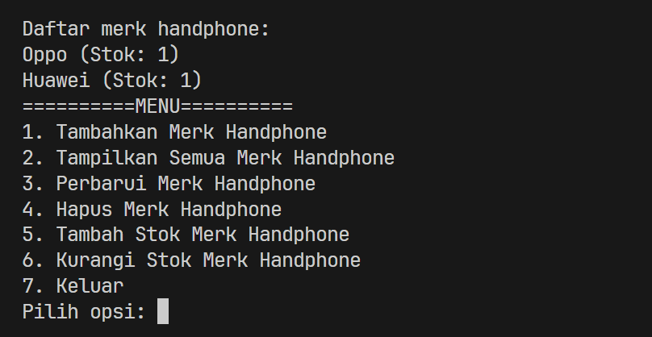

1. Ketika menginput 3 akan menampilkan merk yang ingin diganti dan merk yang baru, jika merk yang ingin diganti terdapat pada array

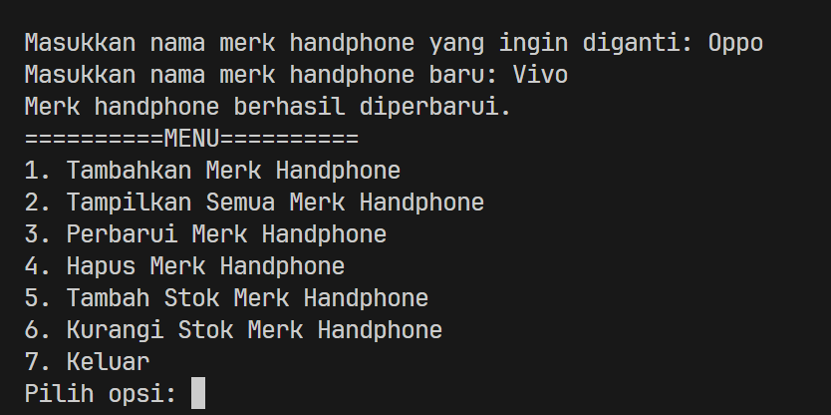

1. Ketika menginput 3 akan menampilkan merk yang ingin diganti dan merk yang baru, tetapi ketika inputan merk yang ingin diganti tidak ada pada array maka output seperti di bawah

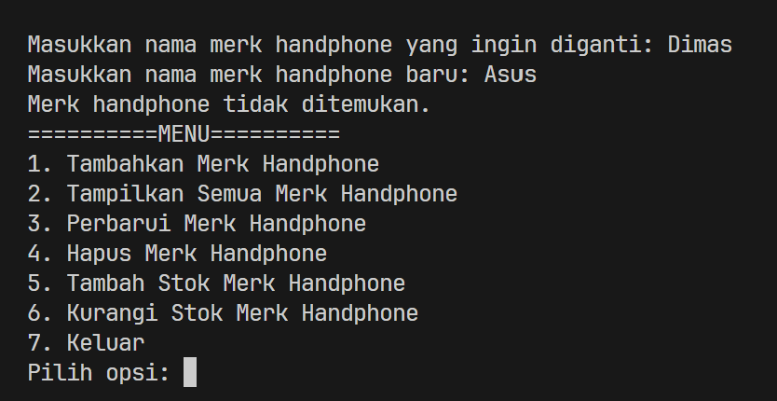

1. Ketika menginput 4 akan menampilkan input merk yang ingin dihapus, jika ada inputan merk benar output seperti di bawah

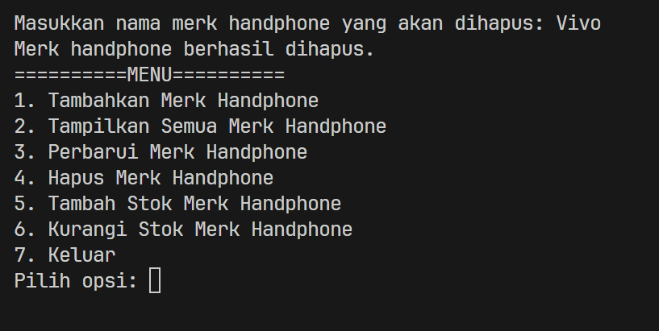

1. Ketika menginput 4 akan menampilkan input merk yang ingin dihapus, jika ada inputan merk benar output seperti di bawah

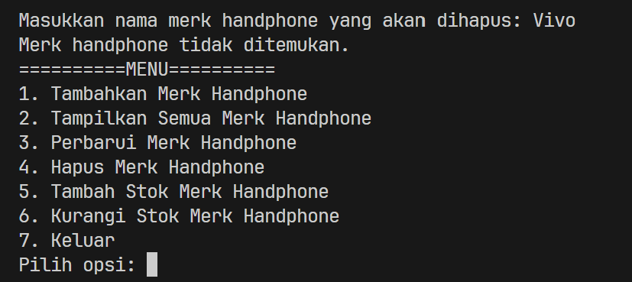

1. Ketika menginput 5 maka akan diminta input merk handphone yang ingin ditambahkan stoknya

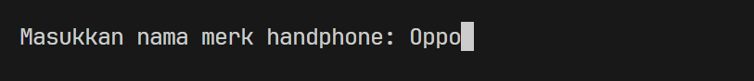

Jika merk tidak ada dalam array of struct

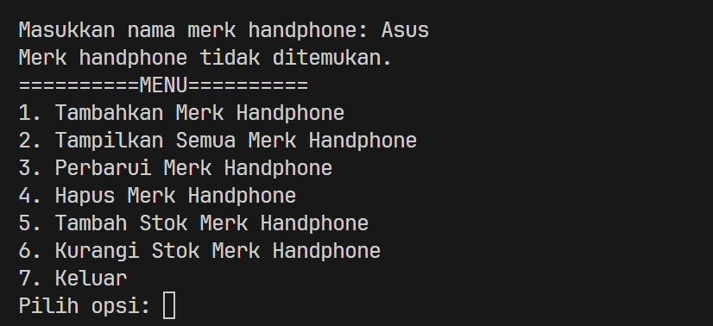

Jika merk ada dalam array of struct

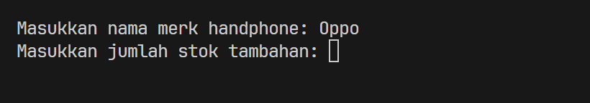

Jika inputan jumlah stok < 0

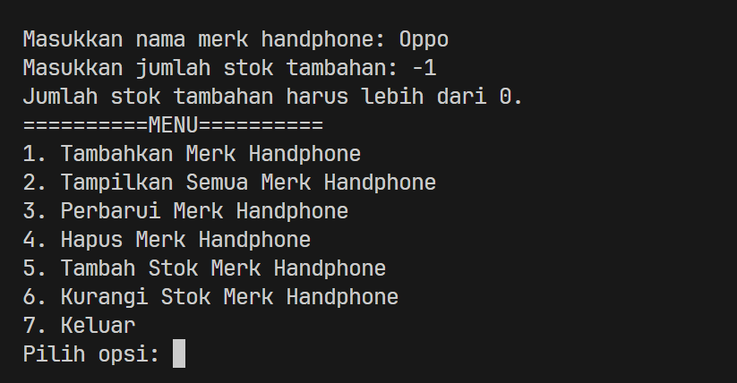

Jika inputan jumlah stok > 0

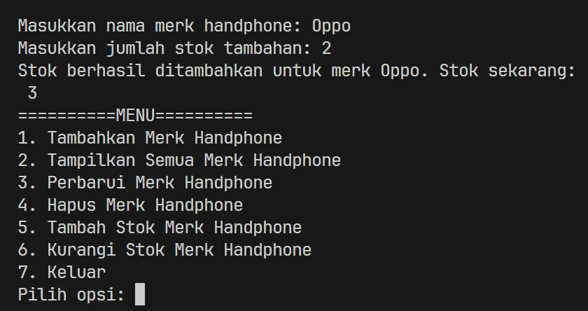

1. Ketika menginput 5 maka akan diminta inputan merk

Jika ada dalam array maka akan diminta jumlah stok yang ingin dikurangi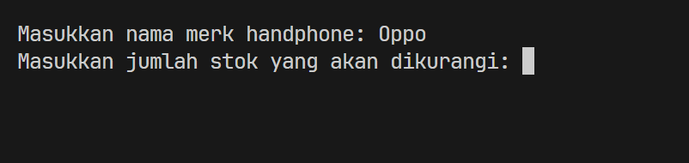

Jika tidak ada dalam array maka kembali ke menu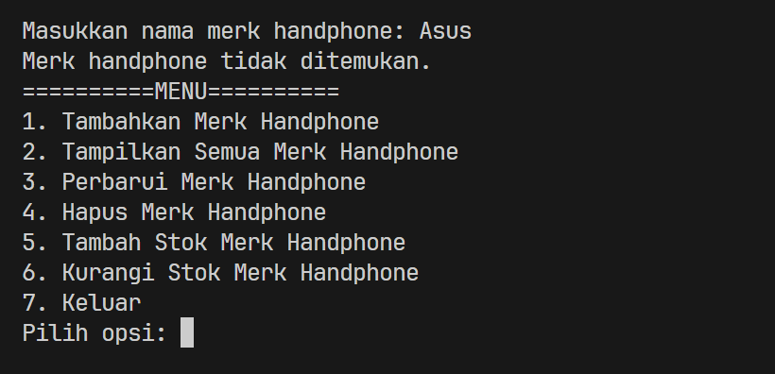

Jika stok melebihi stok yang ada

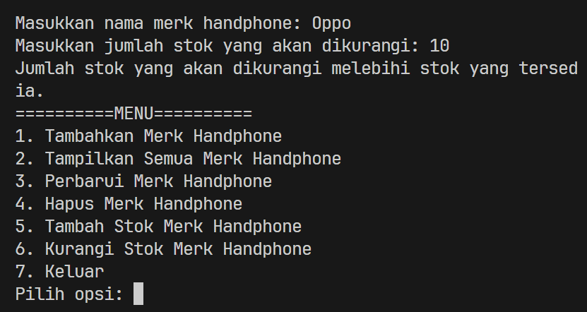

Jika stok yang ingin dikurangi <= stok tersedia

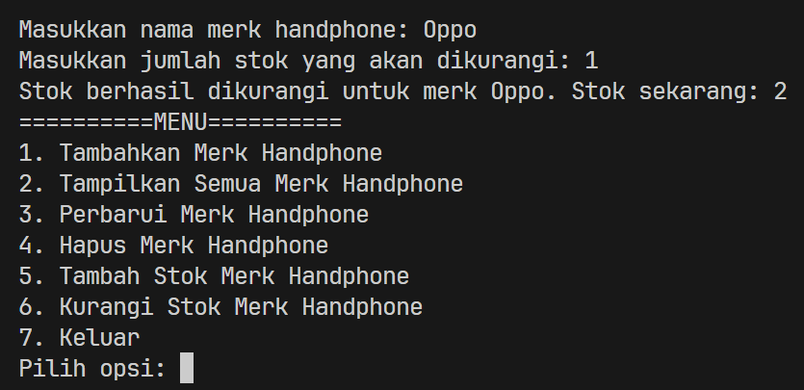

Jika inputan minus

